Суворова Ольга Константиновна
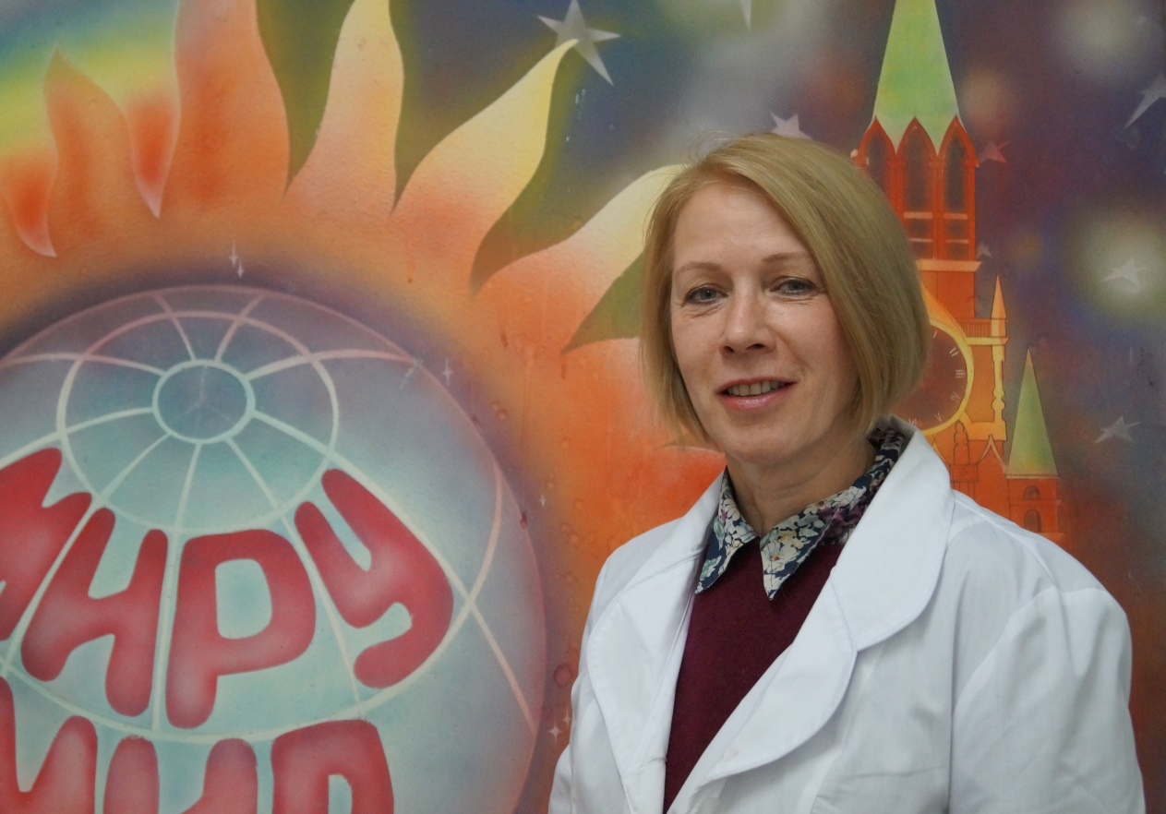
Занимаемая должность —ассистент кафедры биологической и общей химии.
Ученая степень — кандидат физико-математических наук по специальности 11.00.08.
Направление подготовки - в 1982 году окончила химический факультет Ленинградского государственного университета
В 2019 году прошла профессиональную переподготовку по специальности «Педагогика профессионального образования. Преподаватель высшей школы» («ДПО «Институт повышения квалификации специалистов профессионального образования»).
В 1994 году защитила кандидатскую диссертацию по теме 11.00.08, Океанология» под руководством доктора химических наук Ю.Г.Власов («НИИ химии» СПбГУ) и доктора технических наук В.Н.Анохина (НИЦ «Природопользование» при Правительстве Ленинградской области).
Работает на кафедре биологической и общей химии СЗГМУ им. И. И. Мечникова с 2019 года.
Стаж работы по специальности - 34 года.
Преподаваемые дисциплины – общая химия, органическая химия.
Профессиональные интересы – оценка воздействия на среду обитания человека различных токсикантов, содержащихся в выбросах загрязняющих веществ от источников выбросов предприятий, сбросах сточных вод; изучение воздействия медицинских и КТО отходов на окружающую среду.
E-mail: Olga.Suvorova@szgmu.ru

